SỞ GD & ĐT  Mã đề: 132  TỈNH BẮC GIANG  THPT PHƯƠNG SƠN  (Đề thi có 40 câu / 4 trang) | ĐỀ THI THỬ THPT QUỐC GIA LẦN 1 NĂM 2017  Môn: KHOA HỌC TỰ NHIÊN – HÓA HỌC  Thời gian làm bài: 50 phút, không kể thời gian phát đề

Cho biết nguyên tử khối của các nguyên tố :
H =1; C = 12; N = 14; O = 16; Na = 23; Mg = 24; Al = 27; S =32; Cl = 35,5; K = 39; Ca = 40; Cr = 52;
Fe = 56; Cu = 64; Zn = 65; Ag = 108; Ba=137.

Câu 1: Khi đun nóng 25,8 gam hỗn hợp gồm ancol etylic và axit axetic có H₂SO₄ đặc làm xúc tác thu được 14.08 gam este. Nếu đốt cháy hoàn toàn hỗn hợp ban đầu đó thu được 23,4 ml nước. Hiệu suất của phản ứng este hóa là
A. 70% B. 80% C.75% D. 85%
Câu 2: Sản phẩm của phản ứng thủy phân saccarozơ là
A. Glucozơ và fructozơ B. ancoletylic C. glucozơ D. fructozơ
Câu 3: Anilin (C₆H₅NH₂) và phenol (C₆H₅OH) đều có phản ứng với
A. nước Br₂. B. dung dịch NaOH. C. dung dịch HCl. D. dung dịch NaCl.
Câu 4: Kết quả thí nghiệm của các hợp chất hữu cơ A, B, C, D, E như sau:
Mẫu thử | Thuốc thử | Hiện tượng
A | Dung dịch AgNO₃ trong môi trường NH₃ đun nóng | Kết tủa Ag trắng sáng
B | Cu(OH)₂ trong môi trường kiềm, đun nóng | Kết tủa Cu₂O đỏ gạch
C | Cu(OH)₂ ở nhiệt độ thường | Dung dịch xanh lam
D | Nước Br₂ | Mất màu dung dịch Br₂
E | Qùy tím | Hóa xanh
Các chất A, B, C, D, E lần lượt là:
A. Etanal, axit etanoic, metyl axetat, phenol, etyl amin.
B. Metyl fomat, etanal, axit metanoic, glucozơ, metyl amin.
C. Metanal, glucozơ, axit metanoic, fructozơ, metyl amin.
D. Metanal, metyl fomat, axit metanoic, metyl amin, glucozơ.
Câu 5: Chất nào sau đây không tham gia phản ứng trùng hợp
A. CH₃ –CH₃ B. CH₂=CH–Cl
C. CH₂=CH₂ D. CH₂=CH–CH₂ =CH
Câu 6: Thành phần chính của quặng xiđerit là
A. FeCO₃ B. Fe₃O₄ C. FeS₂ D. Al₂O_{3.} 2H₂O
Câu 7: Cặp chất nào sau đây không xảy ra phản ứng hóa học
A. Fe + dung dịch HCl B. Cu + dung dịch FeCl₃
C. Cu + dung dịch FeCl₂ D. Fe + dung dịch FeCl₃
Câu 8: Cho m gam hỗn hợp X gồm Cu và Fe vào dung dịch H₂SO₄ loãng (dư), kết thúc phản ứng thu được 2,24 lít khí H₂ (đktc). Khối lượng của Fe trong 2m gam X là
A. 4.48 B. 11,2 C. 16,8 D. 1,12
Câu 9: Phát biểu nào sau đây là đúng
A. Thạch cao khan (CaSO₄.H₂O) được dùng làm phấn viết bảng, bó bột khi gãy xương.
B. Trong tự nhiên, các kim loại kiềm tồn tại dưới dạng hợp chất.
C. Sắt là kim loại nặng, có tính dẫn điện, dẫn nhiệt tốt nhất trong các kim loại.
D. Phèn chua có công thức là NaAl(SO₄)₂.12H₂O được dùng để làm trong nước đục.
Câu 10: Hiđro hóa hết 132,6 gam triolein (với xúc tác Ni, t°) sinh ra m gam chất béo rắn. Giá trị của m là
A. 132,9 B. 133,2 C. 133,5 D. 133,8
Câu 11: Tã lót trẻ em sau khi giặt thường vẫn còn sót lại một lượng nhỏ ammoniac, dễ làm cho trẻ bị viêm da, thậm chí mẩn ngứa, tấy đỏ. Để khử sạch amoniac nên dùng chất gì sau đây cho vào nước xả cuối cùng để giặt ?
A. Phèn chua B. Giấm ăn C. Muối ăn D. Gừng tươi
Câu 12: Cr(OH)₃ không phản ứng với
A. Dung dịch NH₃ B. Dung dịch H₂SO₄ loãng
C. Dung dịch brom trong NaOH D. Dung dịch KOH dư.
Câu 13: Số đồng phân este mạch hở, có công thức phân tử C₃H₄O₂ là
A. 2 B. 4 C. 1 D. 3
Câu 14: Glyxin không phản ứng được với chất nào dưới đây?
A. Cu B. HCl C. KOH D. Na₂CO₃
Câu 15: Kim loại nào sau đây có nhiệt độ sôi nóng chảy cao nhất trong các kim loại
A. Sắt B. Vonfram C. Kẽm D. Đồng
Câu 16: Cho dung dịch NaOH đến dư vào dung dịch chứa hỗn hợp FeCl₂ và AlCl₃, thu được kết tủa X. Nung X trong không khí đến khối lượng không đổi thu được chất rắn Y. Vậy Y là.
A. Fe₂O₃. B. Fe₂O₃ và Al₂O₃. C. Al₂O₃. D. FeO.
Câu 17: Tiến hành các thí nghiệm sau:
(a) Cho Mg vào dung dịch Fe₂(SO₄)₃ dư (b) Sục khí Cl₂ vào dung dịch FeCl₂
(c) Dẫn khí H₂ dư qua bột CuO nung nóng (d) Cho Na vào dung dịch CuSO₄ dư
(e) Nhiệt phân AgNO₃ (f) Điện phân nóng chảy Al₂O₃
Sau khi kết thúc các phản ứng, số thí nghiện thu được kim loại là:
A. 4 B. 2 C. 3 D. 5
Câu 18: Cho 50 ml dung dịch glucozơ chưa rõ nồng độ tác dụng với một lượng dư AgNO₃ trong dung dịch NH₃ thu được 2,16 gam Ag kết tủa. Nồng độ mol/l của dung dịch glucozơ đã dùng là:
A. 0,20M. B. 0,01M. C. 0,10M. D. 0,02M.
Câu 19: Xà phòng hóa hoàn toàn 14,25 gam este đơn chức, mạch hở với 67,2 gam dung dịch KOH 25%, chưng cất dung dịch sau phản ứng, thu được phần rắn X và 57,9 gam chất lỏng Y. Dẫn toàn bộ Y qua bình đựng Na dư, thấy thoát ra 32,76 lít khí H₂ (đktc). Phần trăm khối lượng của muối trong rắn X là.
A. 48,8% B. 49,9% C. 54,2% D. 58,4%
Câu 20: Nhiệt phân hoàn toàn hỗn hợp X gồm a mol KNO₃ và b mol Fe(NO₃)₂ trong bình chân không thu được chất rắn Y và hỗn hợp khí Z. Cho toàn bộ Z vào nước thì thu được dung dịch HNO₃ và không có khí thoát ra. Biểu thức liên hệ giữa a và b là:
A. a = 2b B. a = 3b C. b = 2a D. b = 4a
Câu 21: Hòa tan hết 8,1 gam kim loại X vào dung dịch HCl lấy dư thấy thu được 10,08 lít khí H₂ (đktc). Nhận xét về kim loại X là đúng
A. X có độ dẫn điện lớn hơn so với Cu. B. X là kim loại nhẹ hơn so với nước.
C. X tan cả trong dung dịch HCl và NH₃. D. X là kim loại có tính khử mạnh.
Câu 22: Cho 3 thí nghiệm sau:
(1) Cho từ từ dung dịch AgNO₃ đến dư vào dung dịch Fe(NO₃)₂.
(2) Cho bột sắt từ từ đến dư vào dung dịch FeCl₃.
(3) Cho từ từ dung dịch AgNO₃ đến dư vào dung dịch FeCl₃.
Trong mỗi thí nghiệm, số mol ion Fe³⁺ biến đổi tương ứng với đồ thị nào sau đây
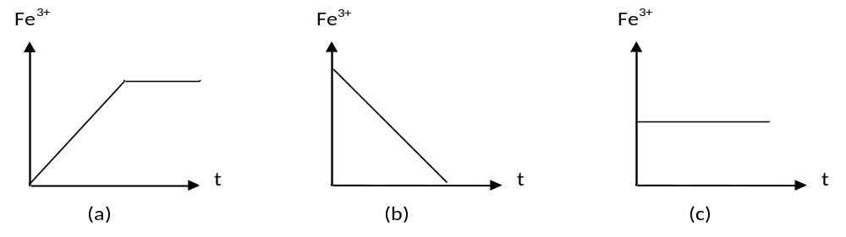
A. 1-a, 2-c, 3-b. B. 1-a, 2-b, 3-c. C. 1-b, 2-a, 3-c. D. 1-c, 2-b, 3-a.
Câu 23: Đốt cháy hoàn toàn 1 mol chất béo thu được lượng CO₂ vào H₂O hơn kém nhau 8 mol. Mặt khác a mol chất béo trên tác dụng tối đa với 600ml dung dịch Br₂ 1M. Giá trị a là
A.0,10 B. 0,15 C. 0,20 D. 0,30
Câu 24: Cho các dãy chất sau: stiren, metyl fomat, anilin, fructozơ, anđehit axetic, axit fomic, phenol. Số chất trong dãy có khả năng làm mất màu nước Br₂
A. 6 B. 5 C. 4 D. 3
Câu 25: Cho luồng khí CO (dư ) đi qua 9,1 gam hỗn hợp gồm CuO và Al₂O₃ nung nóng đến khi phản ứng hoàn toàn, thu được 8,3 gam hỗn hợp chất rắn. Khối lượng CuO có trong hỗn hợp ban đầu là :
A. 4,0 B. 0,8 C. 2,0 D. 8,3
Câu 26: Chất A là một α-aminoaxit mạch cacbon không phân nhánh. Cho 0,1 mol A vào dung dịch chứa 0,25 mol HCl dư, thu được dung dịch B. Để phản ứng hết với dung dịch B cần vừa đủ 300ml dung dịch NaOH 1,5M đun nóng, sau phản ứng thu được dung dịch D. Nếu cô cạn dung dịch D, thì thu được 33,725 gam chất rắn khan. Tên của A là
A. Glyxin B. Alanin C. Axit glutamic D. Axit α- aminobutiric
Câu 27: X, Y là hai axit cacboxylic đều đơn chức, mạch hở (trong phân tử X, Y chứa không quá 2 liên kết π và 50 < M_{X} < M_{Y}); Z là este được tạo bởi X, Y và etylen glicol. Đốt cháy 13,12 gam hỗn hợp E chứa X, Y, Z cần dùng 0,50 mol O₂. Mặt khác 0,36 mol E làm mất màu vừa đủ dung dịch chứa 0,1 mol Br₂. Nếu đun nóng 13,12 gam E với 200 ml dung dịch KOH 1M (vừa đủ), cô cạn dung dịch sau phản ứng thu được hỗn hợp F gồm a gam muối A bà b gam muối B (M_{A} < M_{B}). Tỉ lệ của a : b gần nhất với giá trị nào sau đây
A. 2,9 B. 2,7 C. 2,6 D. 2,8
Câu 28: Cho m gam Na vào 200 ml dung dịch hỗn hợp NaOH 1M và Ba(OH)₂ 0,5M, đến phản ứng hoàn toàn thu được dung dịch X. Cho dung dịch X vào 200 ml dung dịch hỗn hợp Al₂(SO₄)₃ 0,5M và HCl 1M, đến phản ứng hoàn toàn thu được 31,1 gam kết tủa. Giá trị lớn nhất của m là:
A. 4,6. B. 23. C. 2,3. D. 11,5.
Câu 29: Cho các phát biểu sau:
(1) Sự kết tủa của protein bằng nhiệt được gọi là sự đông tụ.
(2) Sợi bông và tơ tằm có thể phân biệt bằng cách đốt chúng.
(3) Dùng dung dịch HCl có thể tách riêng benzen ra khỏi hỗn hợp gồm benzen và anilin.
(4) Glucozơ có vị ngọt hơn fructozơ.
(5) Để nhận biết glucozơ và fructozơ có thể dùng dung dịch AgNO₃ trong NH₃ đun nóng.
(6) Gạo nếp dẻo hơn gạo tẻ do trong gạo nếp chứa nhiều amilopectin hơn.
Số nhận xét đúng là:
A. 4. B. 3. C. 5. D. 6.
Câu 30: Cho các phát biểu sau:
(a) Trong bảng tuần hoàn các nguyên tố hóa học, crom thuộc nhóm VIIIB
(b) Crom không tác dụng với dung dịch axit HNO₃ và H₂SO₄ đặc nguội
(c) Khi thêm dung dịch kiềm vào muối cromat sẽ tạo thành đicromat
(d) Trong môi trường axit, muối crom (VI) bị khử thành muối crom (III)
(e) CrO là oxit bazơ, Cr₂O₃ là oxit lưỡng tính, CrO₃ là oxit axit
(g) Lưu huỳnh, photpho, ancol etylic đều bốc cháy khi tiếp xúc với CrO₃
Số phát biểu đúng
A. 4 B. 5 C. 6 D. 2
Câu 31: Điện phân dung dịch nào sau đây, thì có khí thoát ra ở cả 2 điện cực (ngay từ lúc mới đầu bắt đầu điện phân)
A. Cu(NO₃)₂ B. FeCl₂ C. K₂SO₄ D. FeSO₄
Câu 32: Cho 0,3 mol bột Cu và 0,6 mol Fe(NO₃)₂ vào dung dịch chứa 0,9 mol H₂SO₄ (loãng). Sau khi các phản ứng xảy ra hoàn toàn, thu được V lít khí NO (sản phẩm khử duy nhất, ở đktc). Giá trị của V là
A. 8,96 B. 4,48 C. 10,08 D. 6,72
Câu 33 : X gồm hai α – aminoaxxit no, hở (chứa một nhóm -NH₂, một nhóm –COOH) là Y và Z
(Biết M_{Z} = 1,56M_{Y}). Cho a gam X tác dụng 40,15 gam dung dịch HCl 20% thu được dung dịch A. Để tác dụng hết các chất trong dung dịch A cần 140 ml dung dịch KOH 3M. Mặt khác, đốt cháy hoàn toàn a gam X thu được sản phẩm cháy gồm CO₂, H₂O, N₂ được dẫn qua bình đựng dung dịch Ca(OH)₂ dư thấy khối lượng bình tăng 32,8 gam. Phân tử khối của Z là :
A. 117 B. 139 C. 147 D. 123
Câu 34: Đốt cháy hoàn toàn 0,35 mol hỗn hợp X gồm metyl propionat, metyl axetat và 2 hiđrocacbon mạch hở cần vừa đủ 28,448 lít O₂ (đktc), tạo ra 14,4 gam H₂O. Nếu cho 0,35 mol X vào dung dich Br₂ dư thì số mol Br₂ phản ứng tối đa là
A. 0,42. B. 0,26. C. 0,33. D. 0,40.
Câu 35: Cho m gam hỗn hợp X gồm glyxin và axit glutamic tác dụng với 0,4 mol HCl thu được dung dịch Y, Y phản ứng tối đa với 0,8 mol NaOH thu được 61,9 gam hỗn hợp muối. % Khối lượng glyxin có trong X là
A. 50,51%. B. 25,25%. C. 43,26%. D. 37,42%.
Câu 36: Đốt cháy 2,15 gam hỗn hợp gồm Zn, Al và Mg trong khí oxi dư, thu được 3,43 gam hỗn hợp X. Toàn bộ X phản ứng vừa đủ với V ml dung dịch H₂SO₄ 0,5M. Biết các phản ứng xảy ra hoàn toàn. Giá trị của V là
A. 160. B. 480. C. 240. D. 360.
Câu 37 : Cho m gam tinh bột lên men thành ancol etylic với hiệu suất 81%. Toàn bộ lượng CO₂ sinh ra thu được hấp thụ hoàn toàn vào dung dịch Ca(OH)₂, thu được 550 gam kết tủa và dung dịch X. Đun kỹ dung dịch X thu thêm được 100 gam kết tủa. Giá trị của m là
A. 650 gam B. 810 gam C. 550 gam D. 750 gam
Câu 38: Cho 0,15 mol H₂NC₃H₅(COOH)₂ (axit glutamic) vào 175 ml dung dịch HCl 2M, thu được dung dịch X. Cho NaOH dư vào dung dịch X. Sau khi các phản ứng xảy ra hoàn toàn, số mol NaOH đã phản ứng là :
A. 0,70 mol B. 0,55 mol C. 0,65 mol D. 0,50 mol
Câu 39: Cho m gam hỗn hợp Na, Ba vào nước thu được dung dịch A và 6,72 lít khí (đkc). Thể tích dung dịch hỗn hơp H₂SO₄ 0,5M và HCl 1M cần dùng để trung hòa dung dịch A là
A. 0,3 lít B. 0,2 lít C. 0,4 lít D. 0,5 lít
Câu 40: Este X (C₈H₈O₂) tác dụng với lượng dư dung dịch KOH, đun nóng thu được hai muối hữu cơ và nước. X có tên gọi là
A. phenyl fomat. B. benzyl fomat. C. metyl benzoat. D. phenyl axetat.

----------HẾT----------

PHÂN TÍCH –HƯỚNG DẪN GIẢI
ĐỀ THI THỬ THPT PHƯƠNG SƠN – BẮC GIANG LẦN 1

Câu 1: Chọn B.
Tóm tắt quá trình: 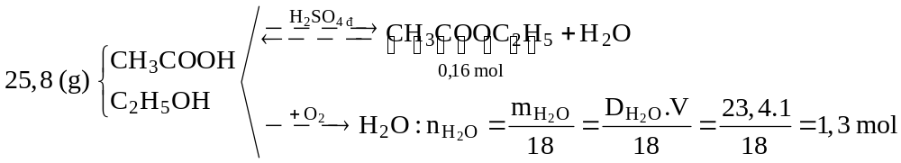
- Gọi
Câu 2: Chọn A.
- Thủy phân saccarozơ trong môi trường axit: 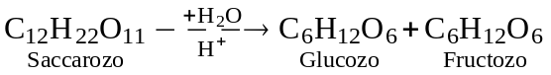
Câu 3: Chọn A.
- Anilin (C₆H₅NH₂) và phenol (C₆H₅OH) đều có phản ứng với dung dịch Br₂ tạo kết tủa trắng
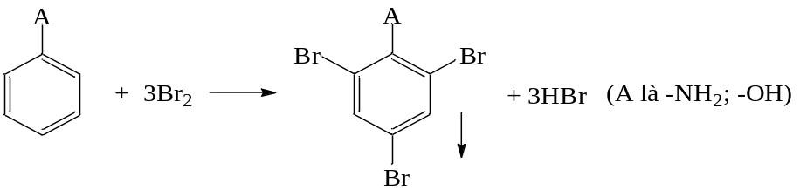
Câu 4: Chọn B.
Mẫu thử | Thuốc thử | Hiện tượng
A: HCOOCH₃ | Dung dịch AgNO₃ trong môi trường NH₃ đun nóng | Kết tủa Ag trắng sáng
B: CH₃CHO | Cu(OH)₂ trong môi trường kiềm, đun nóng | Kết tủa Cu₂O đỏ gạch
C: HCOOH | Cu(OH)₂ ở nhiệt độ thường | Dung dịch xanh lam
D: C₆H₁₂O₆ (glucozơ) | Nước Br₂ | Mất màu dung dịch Br₂
E: CH₃NH₂ | Qùy tím | Hóa xanh
Câu 5: Chọn A.
- Điều kiện để các chất tham gia phản ứng trùng hợp là trong phân tử chất đó phải có liên kết bội hoặc vòng kém bền.
• Trùng hợp etilen tạo polietilen (PE): 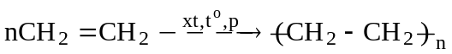
• Trùng hợp vinyl clorua tạo poli(viny lclorua) (PVC):
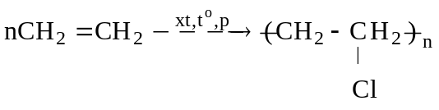
• Trùng hợp buta-1,3-đien tạo polibutađien hay cao su buna:
• Trong phân tử etan: 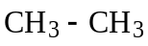 không có liên kết bội nên không tham gia phản ứng trùng hợp.
Câu 6: Chọn A.
- Quặng boxit chứa thành phần chính là Al₂O_{3.} 2H₂O.
- Một số loại quặng sắt quan trọng:
+ Quặng hematit đỏ chứa Fe₂O₃ khan.
+ Quặng hematit nâu chứa Fe₂O₃.nH₂O.
+ Quặng manhetit chứa Fe₃O₄ là quặng giàu sắt nhất, nhưng hiếm có trong tự nhiên.
+ Ngoài ra còn có quặng xiđerit chứa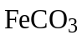, quặng pirit sắt chứa FeS₂.
Câu 7: Chọn C.
- Để xác định chiều của phản ứng oxi hóa – khử ta dựa vào quy tắc α:
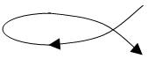
Chất oxi hóa mạnh
Chất oxi hóa yếu
Chất khử mạnh
Chất khử yếu

- Chiều phản ứng: Chất oxi hóa mạnh + Chất khử mạnh → Chất oxi hóa yếu + Chất khử yếu
- Các phương trình xảy ra:
• Fe + 2HCl 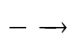 FeCl₂ + H₂ • Cu + 2FeCl₃ 2FeCl₂ + CuCl₂
• Cu + FeCl₂ : không xảy ra • Fe + 2FeCl₃ 3FeCl₂
Câu 8: Chọn B.
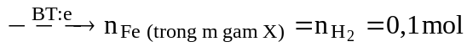. Vậy 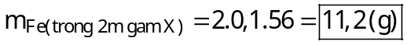
- Lưu ý: Cu không tác dụng với H₂SO₄ loãng.
Câu 9: Chọn B.
A. Sai, Thạch cao nung có công thức là CaSO₄.H₂O dùng làm phấn viết bảng, bó bột khi gãy xương.
B. Đúng, Trong tự nhiên, các kim loại kiềm chỉ tồn tại dưới dạng hợp chất.
C. Sai, Kim loại dẫn điện tốt nhất là Ag chứ không phải là Fe.
D. Sai, Công thức phèn chua là K₂SO₄.Al₂(SO₄)₃.24H₂O hay KAl(SO₄)₂.12H₂O.
Câu 10: Chọn C.
- Phương trình: (C₁₇H₃₃COO)₃C₃H₅ + 3H₂ 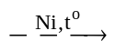 (C₁₇H₃₅COO)₃C₃H₅
mol: 0,15 0,15
Câu 11: Chọn B.
- Tã lót trẻ em sau khi giặt thường lưu lại lượng amoniac và bột giặt mà mắt thường không nhìn thấy được. Với số lượng chất hoá học còn xót lại này rất có thể làm cho da bị viêm, thậm chí bị sưng tấy đau ngứa. Bởi vậy, khi giặt tã lót, nếu nhỏ vào nước giặt một vài giọt giấm ăn, các loại chất trên sẽ được khử sạch.
Câu 12: Chọn A.
- Các phản ứng của Cr(OH)₃:
•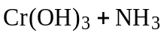: không phản ứng •
•
•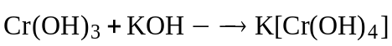
Câu 13: Chọn C.
Ta có: Δ = 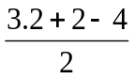= 2 = 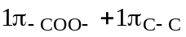 ⇒ C₃H₄O₂ là este đơn chức, mạch hở trong phân tử có 1 liên kết C=C. Vậy chỉ có 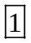 đồng phân tương ứng là: 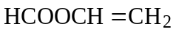.
Câu 14: Chọn A.
- Glyxin (H₂N-CH₂-COOH) trong phân tử chứa đồng thời nhóm amino (NH₂) và nhóm cacboxyl (COOH) nên nó vừa thể hiện tính axit và vừa thể hiện tính bazơ có thể tác dụng được với HCl, KOH, Na₂CO₃ nhưng không tác dụng với lại kim loại 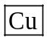.
Câu 15: Chọn B.
- Những kim loại khác nhau có nhiệt độ nóng chảy khác nhau. Kim loại có nhiệt độ nóng chảy thấp là thủy ngân (Hg) nóng chảy ở -39⁰C và kim loại nóng chảy ở nhiệt độ cao nhất là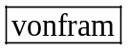 (W) nóng chảy ở 3410⁰C.
Câu 16: Chọn A.
- Quá trình:
- Các phương trình xảy ra:
• FeCl₂ + 2NaOH Fe(OH)₂ + 2NaCl
• AlCl₃ + NaOH Al(OH)₃ + NaCl ; vì NaOH dư nên: Al(OH)₃ + NaOHNa[Al(OH)₄]
• Trong không khí: 2Fe(OH)₂ + 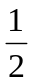O₂ + H₂O2Fe(OH)₃ và nung: 2Fe(OH)₃ 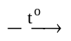Fe₂O₃ + 3H₂O
Câu 17: Chọn C.
- Phương trình xảy ra:
(a) Mg + Fe₂(SO₄)₃ MgSO₄ + 2FeSO₄ (1) Mg + FeSO₄ MgSO₄ + Fe (2)
+ Nếu cho Mg tác dụng với Fe³⁺ dư thì chỉ dừng lại ở phản ứng (1) khi đó sản phẩm sẽ không có kim loại.
+ Nếu cho Mg dư tác dụng với Fe³⁺ thì xảy ra cả 2 phản ứng (1) và (2) khi đó sản phẩm thu được có chứa kim loại.
(b) Cl₂ + 2FeCl₂ 2FeCl₃ (c) H₂ + CuO Cu + H₂O
(d) 2Na + 2H₂O 2NaOH + H₂ ; 2NaOH + CuSO₄ Cu(OH)_{2↓} + Na₂SO₄
(e) 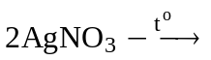 2Ag + 2NO₂ + O₂ (f) 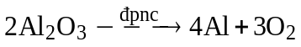
Vậy có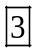 thí nghiệm thu được kim loại là (c), (e), (f).
Câu 18: Chọn A.
- Ta có: 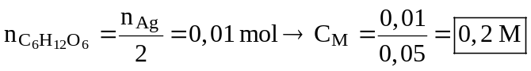
Câu 19: Chọn D.
- Ta có: 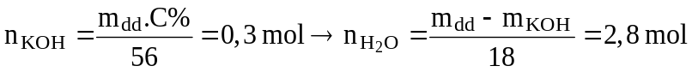
- Hướng tư duy 1: Tìm công thức cấu tạo của este
- Chất lỏng Y gồm:
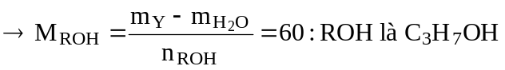mà 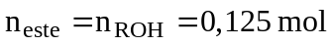
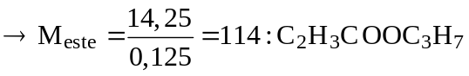⇒ muối trong rắn X là C₂H₃COOK: 0,125 mol
. Vậy 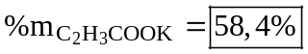
- Hướng tư duy 2: Tìm lượng KOH dư
+ Ta có: 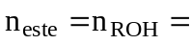n_{KOH pư} = 0,125 mol n_{KOH dư} = 0,175 mol
+ Rắn X gồm R’COOK và KOH dư 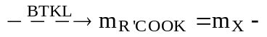 m_{KOH dư} = 13,75 (g) ⇒ %m_{muối} 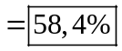
Câu 20: Chọn C.
- Hướng tư duy 1: Cân bằng phương trình phản ứng
2KNO₃ 2KNO₂ + O₂ 4Fe(NO₃)₂ 2Fe₂O₃ + 8NO₂ + O₂
mol: a 0,5a b 2b 0,25b
- Cho hỗn hợp khí Z vào H₂O: 4NO₂ + O₂ + 2H₂O 4HNO₃
mol: 2b 0,5b
mà 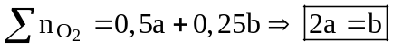
- Hướng tư duy 2: Bảo toàn e
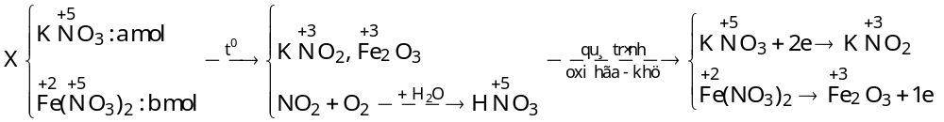
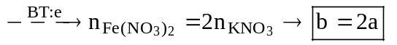
Câu 21: Chọn D.
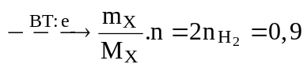 (với n là hóa trị của X) ⇒ 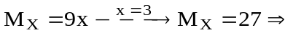 X là Al.
A. Sai, Theo thứ tự độ dẫn điện giảm dần là: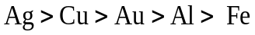.
B. Sai, Nhôm là kim loại nhẹ (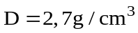) nặng hơn so với nước (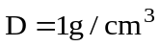).
C. Sai, Al chỉ tan trong dung dịch HCl còn dung dịch NH₃ thì không tan, vì NH₃ có tính bazơ yếu không hòa tan được Al(OH)₃.
D. Đúng, Al là kim loại có tính khử mạnh: 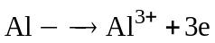.
Câu 22: Chọn B.
- Đồ thị (a) cho thấy lượng Fe³⁺ từ 0 tăng dần sau đó không đổi nên ứng với thí nghiệm (1).
+ Phương trình phản ứng :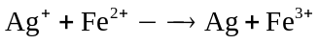
- Đồ thị (b) cho thấy lượng Fe³⁺ giảm dần về 0 nên ứng với phản ứng (2).
+ Phương trình phản ứng : 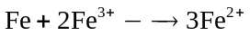
- Đồ thị (c) cho thấy lượng Fe³⁺ không đổi nên ứng với phản ứng (3).
+ Phương trình phản ứng : 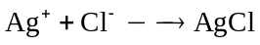
Câu 23: Chọn A.
- Khi đốt chất béo E ta có:
- Khi cho a mol E tác dụng tối đa với 0,6 mol Br₂ ⇒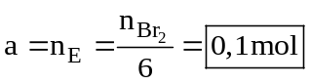
Câu 24: Chọn A.
∗ Những chất tác dụng với dung dịch brom gồm:
- Hidrocacbon: Xiclopropan (C₃H₆), Anken, Ankin, Ankadien, Stiren….
- Các hợp chất hữu cơ có gốc hidrocacbon không no.
- Andehit (-CHO)
- Các hợp chất có nhóm chức andehit: Axit fomic, Este của axit fomic, Glucozơ, Mantozơ…
- Phenol (C₆H₅-OH) và anilin (C₆H₅-NH₂) phản ứng thế ở vòng thơm.
Vậy có 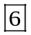 chất thỏa mãn là: stiren, metyl fomat, anilin, anđehit axetic, axit fomic, phenol.
Câu 25: Chọn A.
- Ta có :
Câu 26: Chọn C.
- Gộp quá trình: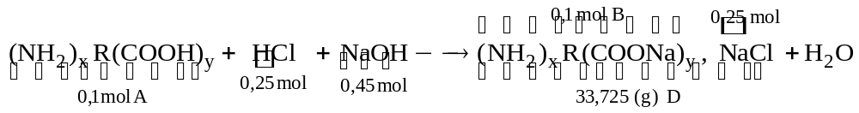
- Ta có: 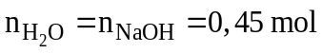
⇒ M_{A} = 147: 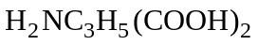. Vậy A là 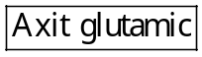.
Câu 27: Chọn C.
- Quá trình 1: 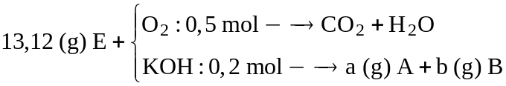. Gọi a, b, c lần lượt là mol của X, Y, Z.
+ Ta có: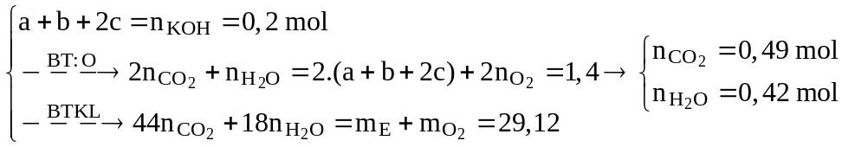
- Quá trình 2: Khi cho E tác dụng với dung dịch Br₂, nhận thấy 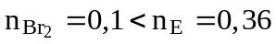 ⇒ Trong X, Y chỉ có 1 chất tham gia phản ứng cộng Br₂, khi đó Z được tạo bởi X, Y cũng có phản ứng cộng Br₂.
+ Gọi X là chất có 2 liên kết π ⇒ Y có chứa 1 liên kết π và Z có chứa 3 liên kết π.
+ Ta có hệ sau: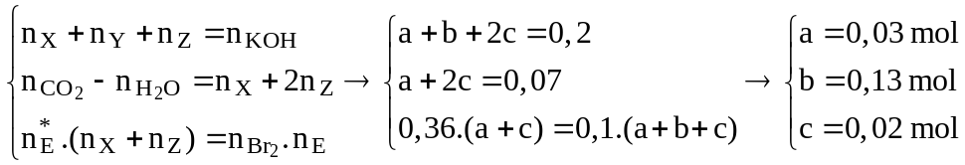
(với n,m là số C của X, Y với n ≥ 3 và m ≥ 2).
+ Xét n = 3 suy ra n = 2. Từ đó Z gồm 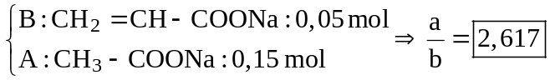
+ Nếu n > 3 thì m < 2 : không thỏa điều kiện.
Câu 28: Chọn D.
- Khi thêm m gam Na vào dung dịch hỗn hợp NaOH và Ba(OH)₂ thì:
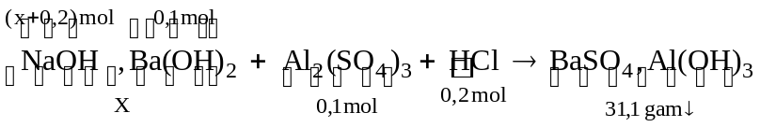 (với x là số mol Na thêm vào)
- Nhận thấy: 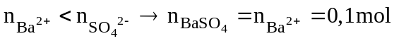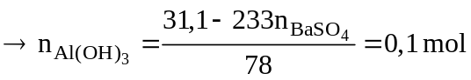
- Hướng tư duy 1:
+ Để x đạt giá trị lớn nhất thì kết tủa Al(OH)₃ đạt cực đại rồi tan lại một phần
⇒ 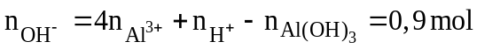 mà
- Hướng tư duy 2 :
+ Áp dụng BTNT Cl, S và Al ⇒ dung dịch sau phản ứng gồm: 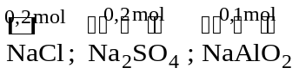
⇒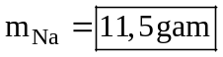
Câu 29: Chọn A.
(1) Đúng, Sự đông tụ là sự đông lại của protein và tách ra khỏi dung dịch khi đun nóng hoặc thêm axit, bazơ, muối. Sự kết tủa của protein bằng nhiệt cũng được gọi là sự đông tụ.
(2) Đúng, Sợi bông chứa thành phần chính là xenlulozơ khi đốt cháy không có mùi khét và mùi giống như mùi đốt giấy. Tơ tằm khi đốt cháy có mùi khét như mùi tóc cháy do trong thành phần của tơ tằm được kết tinh từ protein.
(3) Đúng, Cho dung dịch HCl dư vào benzen và anilin thì anilin tan trong HCl còn phần không tan là benzen sau đó ta chiết lọc phần không tan thu được benzen. Đem dung dịch còn lại gồm có HCl dư và C₆H₅NH₃Cl sau khi chiết tác dụng với NaOH ta thu được anilin không tan.
(4) Sai, Glucozơ hay còn gọi là đường nho , fructozơ có nhiều trong mật ong và độ ngọt của nó gấp 2,5 lần glucozơ.
(5) Sai, Không dùng AgNO₃/NH₃ vì cả 2 chất đều có khả năng tham gia phản ứng. Để nhận biết glucozơ và fructozơ thì ta dùng dung dịch Br₂ vì glucozơ làm mất màu dung dịch Br₂ trong khi fructozơ thì không.
(6) Đúng, Trong tinh bột, amilopectin chiểm khoảng 70-80% . Trong gạo nếp chứa thành phần amilopectin cao hơn gạo tẻ vì vậy gạo nếp sẽ dẻo hơn gạo tẻ.
Vậy có 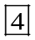 nhận xét đúng là (1), (2), (3), (6).
Câu 30: Chọn A.
(a) Sai, Cấu hình Cr(Z=24): 1s²2s²2p⁶3s²3p⁶3d⁵4s¹ : Cr nằm ở chu kì 4, nhóm VIB.
(b) Đúng, Cr bị thụ động hóa khi tác dụng với dung dịch axit HNO₃ và H₂SO₄ đặc nguội.
(c) Sai, Tổng quát: 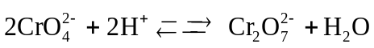.
màu vàng màu da cam
- Trong môi trường kiềm, muối đicromat chuyển hóa thành cromat và ngược lại trong môi trường axit, muối cromat chuyển hóa thành đicromat.
(d) Đúng, Trong môi trường axit, muối crom (VI) có tính oxi hóa mạnh và bị khử thành muối crom (III).
Ví dụ: K₂Cr₂O₇ + 14HCl 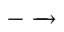 2KCl + 3CrCl₃ +3Cl₂ + 7H₂O
(e) Đúng.
(g) Đúng, Phản ứng 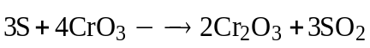 và
Vậy có 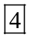 phát biểu đúng.
Câu 31: Chọn C.
Tại catot | Tại anot
H₂O + 2e → 2OH⁻ + H₂ | H₂O → 4H⁺ + O₂ + 4e
Bản chất của điện phân dung dịch K₂SO₄ là cô cạn dung dịch.
Câu 32: Chọn A.
- Ta có : 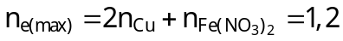 và
- Quá trình khử NO₃⁻ xảy ra như sau : 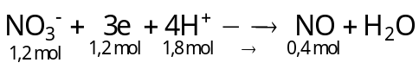
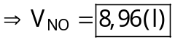
Câu 33 : Chọn A.
- Khi cho X tác dụng với 0,22 mol HCl rồi đem dung dịch thu được tác dụng với 0,42 mol thi :
.
- Đặt CTTQ của X là 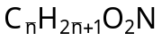, đốt X thì : 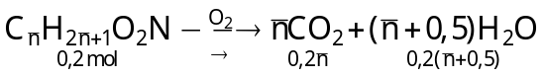
- Theo đề ta có :
Vậy trong X có chứa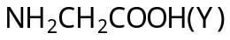
Câu 34: Chọn A.
- Ta thực hiện phép quy đổi sau : 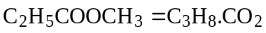 và 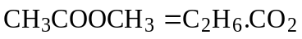
⇒ Hỗn hợp X sau quy đổi gồm: C₃H₈, C₂H_{6,} C_{x}H_{y} và CO₂
- Khi đốt hỗn hợp X sau khi quy đổi (gồm các hidrocacbon và CO₂) thì lượng O₂ dùng đề đốt toàn bộ X cũng chính là lượng O₂ cần dùng để đốt hoàn toàn hỗn hợp hidrocacbon trong X .
+ Ta có:
Câu 35: Chọn A.
- Xét toàn quá trình phản ứng ta có hệ sau :
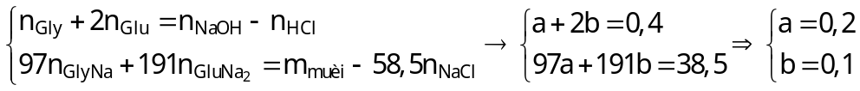
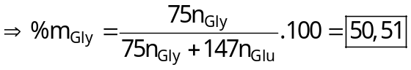
Câu 36: Chọn A.
Câu 37 : Chọn D.
- Cho CO₂ tác dụng với dung dịch Ca(OH)₂ :
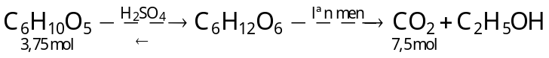. 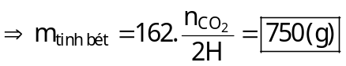
Câu 38: Chọn C.
- Ta có :
Câu 39: Chọn A.
- Dung dịch A chứa : 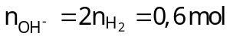
- Trung hòa dung dịch A thì :
Câu 40: Chọn D.

----------HẾT----------

